**Лабораторная работа №10**

**ЗАПРОСЫ НА ОБЪЕДЕНЕНИЕ.**

**ПОДЗАПРОСЫ С УСЛОВИЕМ IN.**

**ДВОЙНОЕ ИСПОЛЬЗОВАНИЕ IN.**

1. Вывести информацию о клиентах, когда-либо заказывающих товары.

Листинг 1 – Вывод информации

USE SUPIR;

-- БЕЗ IN

SELECT DISTINCT c.c_id,

c.c_name

FROM orders o

JOIN customers c ON c.c_id = o.o_client

-- С ИСПОЛЬЗОВАНИЕМ IN

SELECT c.c_id,

c.c_name

FROM customers c

WHERE c.c_id IN (SELECT DISTINCT o.o_id

FROM orders o)

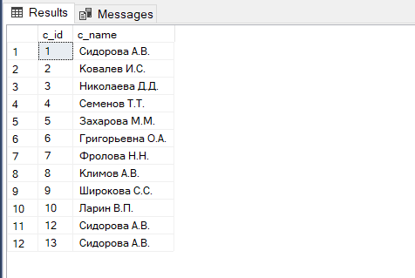

Рис. 1 – Вывод информации

1. Вывести информацию о клиентах, которые никогда не заказывали товары.

Листинг 2 – Вывод информации

USE SUPIR;

-- БЕЗ IN

SELECT c.c_id,

c.c_name

FROM orders o

RIGHT JOIN customers c ON c.c_id = o.o_client

WHERE o.o_client IS NULL

-- С ИСПОЛЬЗОВАНИЕМ IN

SELECT c.c_id,

c.c_name

FROM customers c

WHERE c.c_id NOT IN (SELECT DISTINCT o.o_id

FROM orders o)

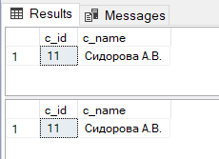

Рис. 2 – Вывод информации

1. Вывести информацию о клиентах, которым ещё не пришёл товар.

Листинг 3 – Вывод информации

USE SUPIR;

-- БЕЗ IN

SELECT c.c_id,

c.c_name,

o.o_date

FROM orders o

JOIN customers c ON c.c_id = o.o_client

WHERE o.o_date_finish IS NULL

ORDER BY c.c_id

-- С ИСПОЛЬЗОВАНИЕМ IN

SELECT c.c_id,

c.c_name,

o.o_date

FROM customers c

JOIN orders o ON o.o_client = c.c_id

WHERE o.o_id IN (

SELECT o.o_id

FROM orders o

WHERE o.o_date_finish IS NULL

)

ORDER BY c.c_id

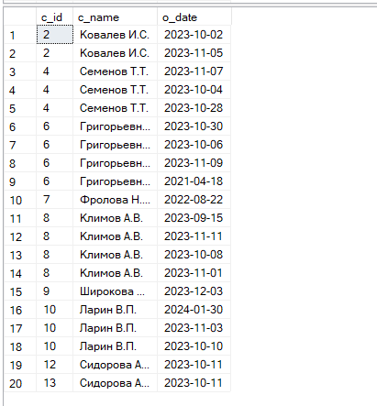

Рис. 3 – Вывод информации

1. Вывести информацию о продуктах, которые создали такие мастера как «Иванова Е.В.» и «Кузнецов М.А.». при условии, что id мастеров известны. Реализованы 2 варианта, без использования JOIN и с использованием JOIN.

Листинг 4 – Вывод информации

USE SUPIR;

-- БЕЗ JOIN

SELECT p.p_id,

p.p_name

FROM products p

WHERE p.p_id IN

(

SELECT DISTINCT s.s_product

FROM supplies s

WHERE s.s_master IN

(

SELECT DISTINCT m.m_id

FROM masters m

WHERE m.m_id IN (2, 5)

)

)

-- С ИСПОЛЬЗОВАНИЕМ JOIN

SELECT p.p_id,

p.p_name

FROM products p

JOIN supplies s ON s.s_product = p.p_id

JOIN masters m ON s.s_master = m.m_id

WHERE m.m_id IN (2, 5)

GROUP BY p.p_id, p.p_name

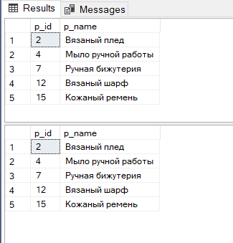

Рис. 4 – Вывод информации

1. Вывести информацию о продуктах, которые создали такие мастера как «Иванова Е.В.» и «Кузнецов М.А.». при условии, что id мастеров не известны. Реализованы 2 варианта, без использования JOIN и с использованием JOIN.

Листинг 5 – Вывод информации

USE SUPIR;

-- БЕЗ JOIN

SELECT p.p_id,

p.p_name

FROM products p

WHERE p.p_id IN

(

SELECT DISTINCT s.s_product

FROM supplies s

WHERE s.s_master IN

(

SELECT DISTINCT m.m_id

FROM masters m

WHERE m.m_name IN ('Иванова Е.В.', 'Кузнецов М.А.')

)

)

-- С ИСПОЛЬЗОВАНИЕМ JOIN

SELECT p.p_id,

p.p_name

FROM products p

JOIN supplies s ON s.s_product = p.p_id

JOIN masters m ON s.s_master = m.m_id

WHERE m.m_name IN ('Иванова Е.В.', 'Кузнецов М.А.')

GROUP BY p.p_id, p.p_name



Рис. 5 – Вывод информации